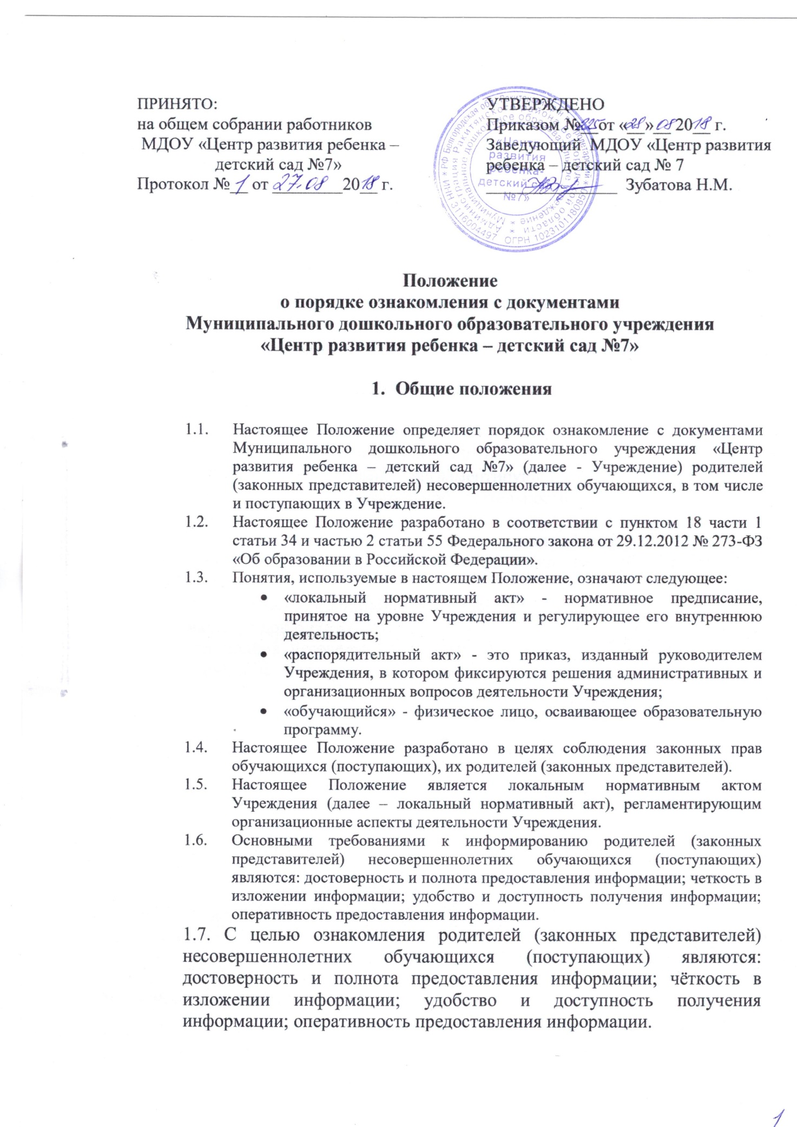

1.8. С целью ознакомления родителей (законных представителей) несовершеннолетних обучающихся (поступающих) с настоящим Положением Учреждение размещает его на информационном стенде в Учреждении и (или) на официальном сайте Учреждения в информационно-телекоммуникационной сети «Интернет» ([www.mdou17rakit.narod.ru](http://www.mdou17rakit.narod.ru).) (далее – сайт Учреждения).

**2. Организация ознакомления родителей (законных представителей) несовершеннолетних поступающих**

2.1. При приёме несовершеннолетнего поступающего в Учреждение последнее обязано ознакомить его родителей (законных представителей) со следующими документами Учреждения:

* правилами приёма в Учреждение,
* уставом Учреждения,
* лицензией на осуществление образовательной деятельности,
* с учебно-программной документацией;
* другими документами, регламентирующими организацию и осуществление образовательной деятельности, права и обязанности обучающихся.

2.2. Копии документов, указанные в пункте 1 настоящего раздела, размещаются на информационном стенде в Учреждении и (или) на сайте Учреждения.

2.3. На информационном стенде в Учреждении размещается информация о документах, которые необходимо представить заведующему ДОУ для приёма несовершеннолетнего поступающего в Учреждение и о сроках приёма заведующим ДОУ указанных документов.

2.4. Ознакомление с документами Учреждения, перечисленными в пункте 2.1. настоящего Положения, происходит при заключении договора с родителями (законными представителями) воспитанников.

2.5. Факт ознакомления родителей (законных представителей) несовершеннолетнего поступающего, в том числе через сайт Учреждения, с лицензией на осуществление образовательной деятельности, с уставом Учреждения, с образовательной программой дошкольного образования и другими документами, регламентирующими организацию и осуществление образовательной деятельности, права и обязанности обучающихся фиксируется в договоре об образовании и заверяется личной подписью родителей (законных представителей).

2.6. Родители (законные представители) несовершеннолетнего поступающего знакомятся с документами Учреждения в течение 3 (трёх) рабочих дней с момента предоставления путевки Управления образования администрации Ракитянского района.

2.7. Подписью родителей (законных представителей) несовершеннолетнего поступающего фиксируется также согласие на обработку своих персональных данных и персональных данных поступающего в порядке, установленном законодательством Российской Федерации.

**3. Организация ознакомления родителей (законных представителей) несовершеннолетних обучающихся**

3.1. Учреждение обязано знакомить родителей (законных представителей) несовершеннолетних обучающихся с локальными нормативными актами, затрагивающими права и законные интересы обучающихся, родителей (законных представителей) несовершеннолетних обучающихся, в том числе и с распорядительными актами.

3.2. Локальные нормативные акты, затрагивающие права и законные интересы обучающихся, их родителей (законных представителей), размещаются на информационном стенде в Учреждении и (или) сайте Учреждения.

3.3. Размещение локальных нормативных актов на сайте Учреждения подтверждает факт ознакомления с ними родителей (законных представителей) несовершеннолетних обучающихся.

3.4. В случае внесений изменений в локальные нормативные акты, затрагивающие права и законные интересы обучающихся, родители (законные представители) несовершеннолетних обучающихся знакомятся с локальными нормативными актами в новой редакции в течение 10 (десяти) рабочих дней. Данные документы в новой редакции размещаются на сайте Учреждения в эти же сроки.

**4. Срок действия положения**

4.1. Срок данного положения не ограничен. Положение действует до принятия нового.

4.2. Изменения и дополнения в Положение о порядке ознакомления с документами, в т.ч. поступающих в нее лицмогут вноситься на общих собраниях коллектива и вступают в силу с момента  их утверждения заведующим ДОУ.

